Слесарев Н.Д. ФИТ-231

Лабораторная работа №5 «Взаимодействие с UI и состоянием. Тесты»

ЦЕЛЬ РАБОТЫ:

Изучить варианты взаимодействия пользователя с интерфейсом и сохранение состояния в приложении.

ТЕХНОЛОГИЯ ВЫПОЛНЕНИЯ РАБОТЫ

Сохранение состояния, обработка действий.
Для того чтобы закрепить понимание состояний и рекомпозиции создадим приложение-калькулятор чаевых (рис 4.1).
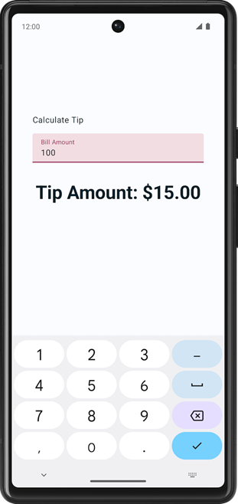
Рис. 4.1. Демонстрация работы готового приложения [Источник: https://developer.android.com/?hl=ru]

Скачайте иcходный код по ссылке [5]. Откройте проект и запустите приложение на Android-устройстве или эмуляторе. Вы увидите, что там уже есть некоторая реализация, которую вам необходимо будет доработать. Ознакомьтесь со стартовым кодом: посмотрите содержимое ресурсов string.xml, пакета drawable и MainActivity.kt.
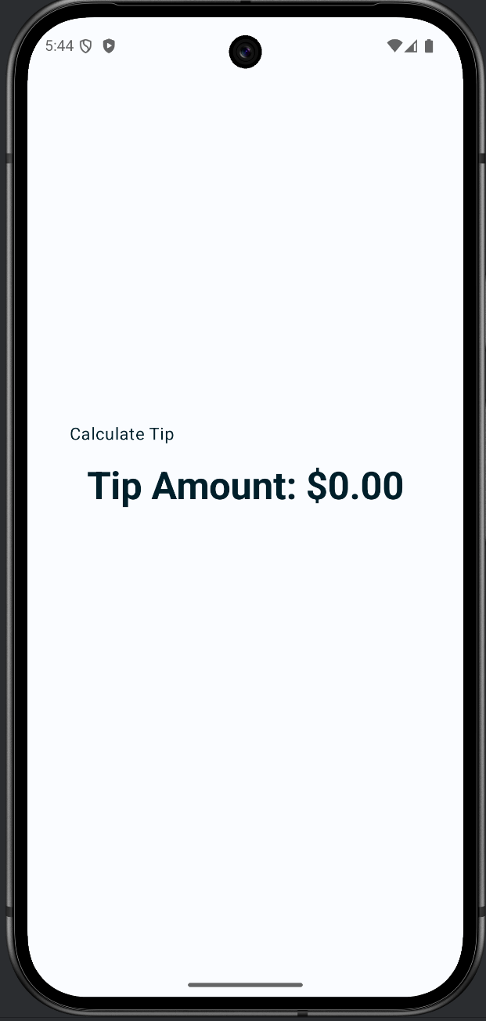
Изначальное приложение
В MainActivity содержится в основном сгенерированный шаблоном код и следующие функции:
— Функция TipTimeLayout() содержит элемент Column с двумя текстовыми компонентами, также компонент spacer для добавления пространства
— Функция calculateTip(), которая принимает сумму счета и вычисляет сумму чаевых в размере 15%. Параметру tipPercent присваивается значение 15.0 по умолчанию. Это устанавливает значение чаевых по умолчанию на 15% на данный момент.
— В блоке onCreate() функции Surface() вызывается функция TipTimeLayout(). Это отображает макет приложения на устройстве или эмуляторе

Добавьте компонент TextField в приложение: Откройте MainActivity.kt создайте Composable функцию EditNumberField(), которая принимает параметр Modifier.
В теле функции EditNumberField() добавьте, TextField который принимает именованный параметр value, со значением пустой строки, и именованный параметр onValueChange, со значением пустого лямбда выражения. Параметр value представляет собой текстовое поле, в котором отображается переданное вами строковое значение.
Параметр onValueChange представляет собой обратный вызов, который срабатывает, когда пользователь вводит текст в текстовое поле (лист 4.5).

Листинг 4.5 – Простой текстовый ввод с использованием TextField
@Composable
fun EditNumberField(modifier: Modifier = Modifier) {
TextField(
value = "",
onValueChange = {},
modifier = modifier
)
}
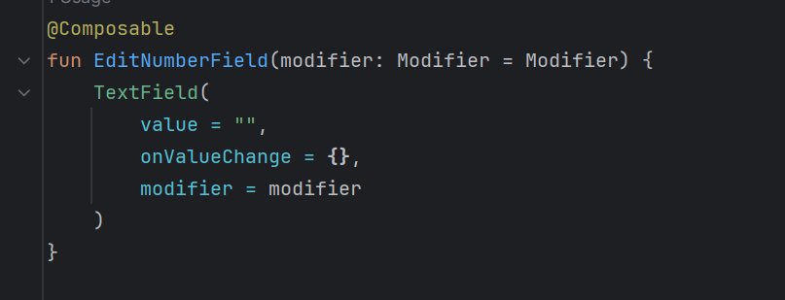
В TipTimeLayout(), на строке после первого текстового компонента, вызовите функцию EditNumberField(), передав следующий модификатор (лист 4.6).

Листинг 4.6 – Верстка с отступами для безопасной области и скроллингом в Compose
@Composable
fun TipTimeLayout() {
Column(
modifier = Modifier
.statusBarsPadding()
.padding(horizontal = 40.dp)
.verticalScroll(rememberScrollState())
.safeDrawingPadding(),
horizontalAlignment = Alignment.CenterHorizontally,
verticalArrangement = Arrangement.Center
) {
Text(
...
)
EditNumberField(modifier = Modifier.padding(bottom = 32.dp).fillMaxWidth())
Text(
...
)
...
}
}
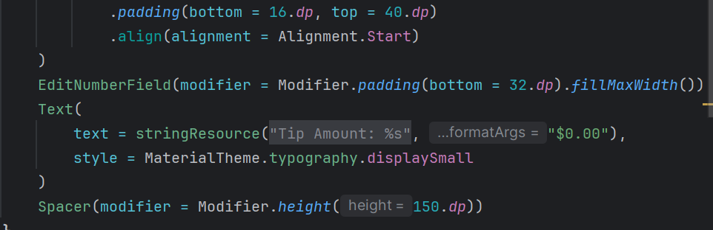
Обратите внимание на панель предпросмотра, На экране отобразится текстовое поле.
Добавим теперь переменную для сохранения состояния. В начале функции EditNumberField() создайте изменяемую переменную amountInput. Используйте тип MutableState<String>, и передайте строку "0", которая является начальным значением по умолчанию для переменной состояния amountInput. Это состояние приложения для хранения суммы счета (лист 4.7).

Листинг 4.7 – Создание наблюдаемого состояния для текстового ввода
var amountInput: MutableState<String> = mutableStateOf("0")
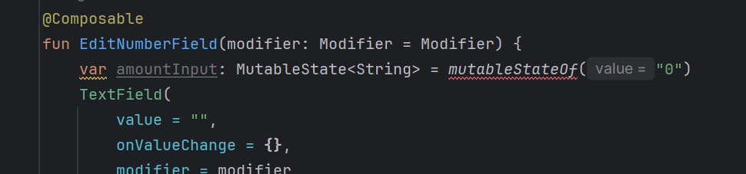
Также имеет место быть следующая запись (лист 4.8).

Листинг 4.8 – Инициализация состояния без делегата с помощью mutableStateOf
var amountInput = mutableStateOf("0")

В параметр value для TextField передайте значение amountInput.value (лист 4.9)

Листинг 4.9 – Использование TextField с состоянием из mutableStateOf
TextField(
value = amountInput.value,
onValueChange = {},
modifier = modifier
)
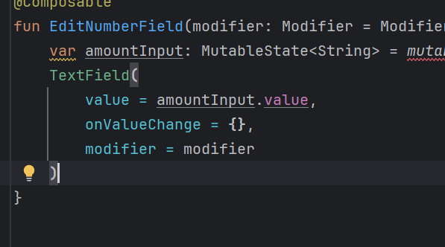
Jetpack Compose отслеживает каждый компонуемый объект, считывает свойства value состояния и запускает повторную композицию при изменении его значения.
Обратный вызов onValueChange срабатывает при изменении ввода текстового поля. В лямбда-выражении переменная it содержит новое значение.
Изменим лямбда выражение, чтобы при его работе изменялось значения состояния amountInput.value (лист 4.10)

Листинг 4.10 – Текстовое поле с внутренним состоянием для ввода числа
@Composable
fun EditNumberField(modifier: Modifier = Modifier) {
var amountInput = mutableStateOf("0")
TextField(
value = amountInput.value,
onValueChange = { amountInput.value = it },
modifier = modifier
)
}
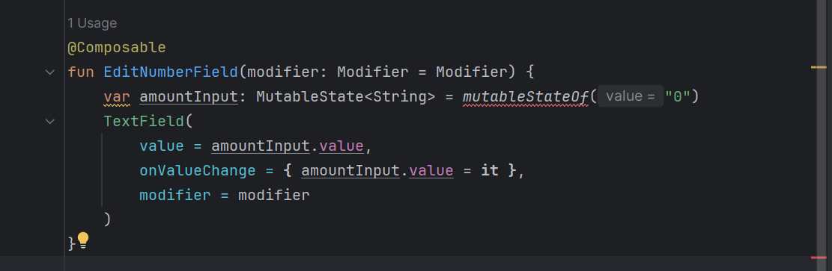
Вы обновляете состояние переменной amountInput, когда TextField уведомляет вас об изменении текста с помощью функции обратного вызова onValueChange.
Запустите приложение и введите текст в текстовое поле. Текстовое поле по-прежнему отображает значение 0.
Когда пользователь вводит текст в текстовое поле, вызывается обратный вызов onValueChange, и переменная amountInput обновляется новым значением. Состояние amountInput отслеживается Compose, поэтому в момент изменения его значения планируется повторная композиция, и составная функция EditNumberField() выполняется снова. В этой составной функции переменная amountInput сбрасывается до своего начального значения 0. Таким образом, текстовое поле показывает значение 0.
С помощью добавленного вами кода изменения состояния приводят к планированию повторных композиций, происходит рекурсия.
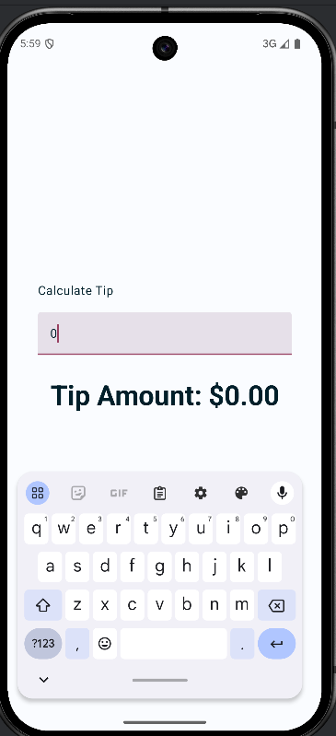
Однако вам нужен способ сохранить значение переменной amountInput при перекомпоновках, чтобы она не сбрасывалась до значения 0 каждый раз, когда функция EditNumberField() перекомпоновывается.
Используйте функцию remember в функции EditNumberField() (лист 4.11)

Листинг 4.11 – Инициализация состояния с делегатом и remember
var amountInput by remember { mutableStateOf("") }
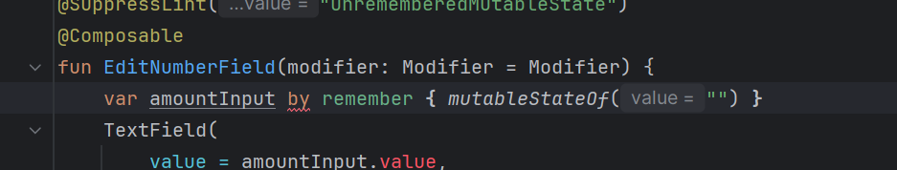
Теперь пустая строка является начальным значением по умолчанию для переменной amountInput. by является делегированием свойства Kotlin. Функции getter и setter по умолчанию для свойства amountInput делегируются функциям getter и setter remember класса.
Обновленная функция EditNumberField() должна выглядеть так (лист 4.12)

Листинг 4.12 – Текстовое поле с локальным состоянием и делегатом remember
@Composable
fun EditNumberField(modifier: Modifier = Modifier) {
var amountInput by remember { mutableStateOf("") }
TextField(
value = amountInput,
onValueChange = { amountInput = it },
modifier = modifier
)
}
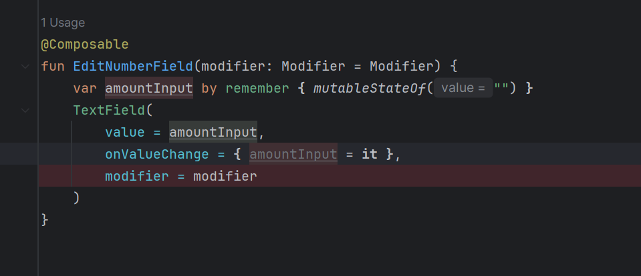
Запустите приложение и введите текст в текстовое поле. Вы должны увидеть текст, который вы наберете.
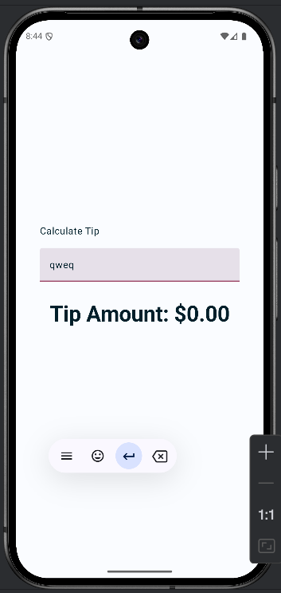
Каждое текстовое поле должно иметь метку, которая позволяет пользователям знать, какую информацию они могут ввести. В первой части следующего изображения текст метки находится в середине текстового поля и выровнен со строкой ввода. Во второй части примера изображения метка перемещается выше в текстовом поле, когда пользователь щелкает на поле, чтобы ввести текст (рис 4.2).
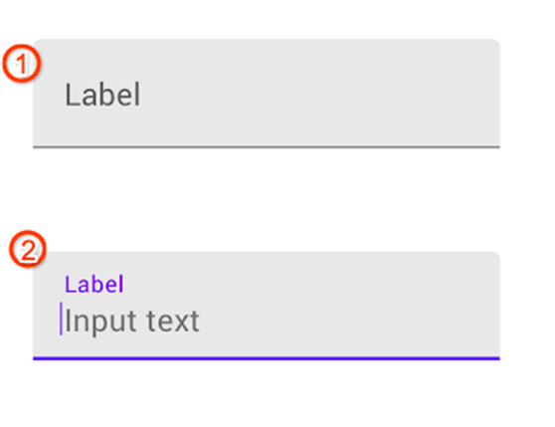
Рис. 4.2. Демонстрация поведения метки при фокусировке на поле ввода текста [Источник: https://developer.android.com/]

В функции EditNumberField(), в компоненте TextField() добавьте именованный параметр label и передайте в фигурных скобках функцию Text(), которая принимает stringResource(R.string.bill_amount).
Добавьте параметр singleLine в составную функцию TextField() и укажите значение true. Этот параметр позволяет сжать текстовое поле из нескольких строк в одну горизонтально прокручиваемую строку.
Android предоставляет возможность настроить клавиатуру, отображаемую на экране, для ввода цифр, адресов электронной почты, URL-адресов и паролей и т.д.. Добавьте параметр keyboardOptions и укажите в качестве значения экземпляр класса KeyboardOptions. Для конструктора класса KeyboardOptions укажите именованный параметр keyboardType со значением KeyboardType.Number.
Функция EditNumberField() должна выглядеть следующим образом (лист 4.13).

Листинг 4.13 – Текстовое поле для числового ввода с меткой и настройками клавиатуры
@Composable
fun EditNumberField(modifier: Modifier = Modifier) {
var amountInput by remember { mutableStateOf("") }
TextField(
value = amountInput,
onValueChange = { amountInput = it },
singleLine = true,
label = { Text(stringResource(R.string.bill_amount)) },
keyboardOptions = KeyboardOptions(keyboardType = KeyboardType.Number),
modifier = modifier
)
}
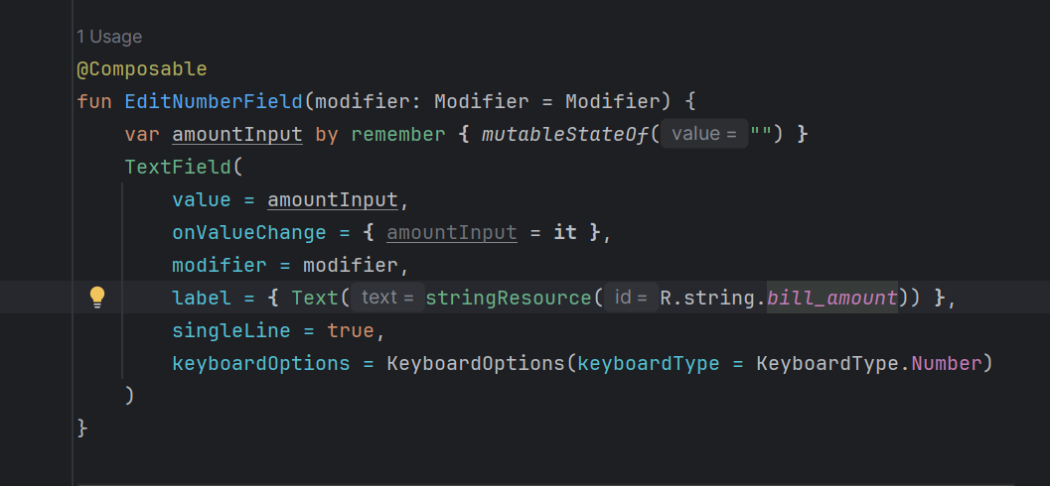
Запустите приложение и обратите внимание на клавиатуру при вводе значения.
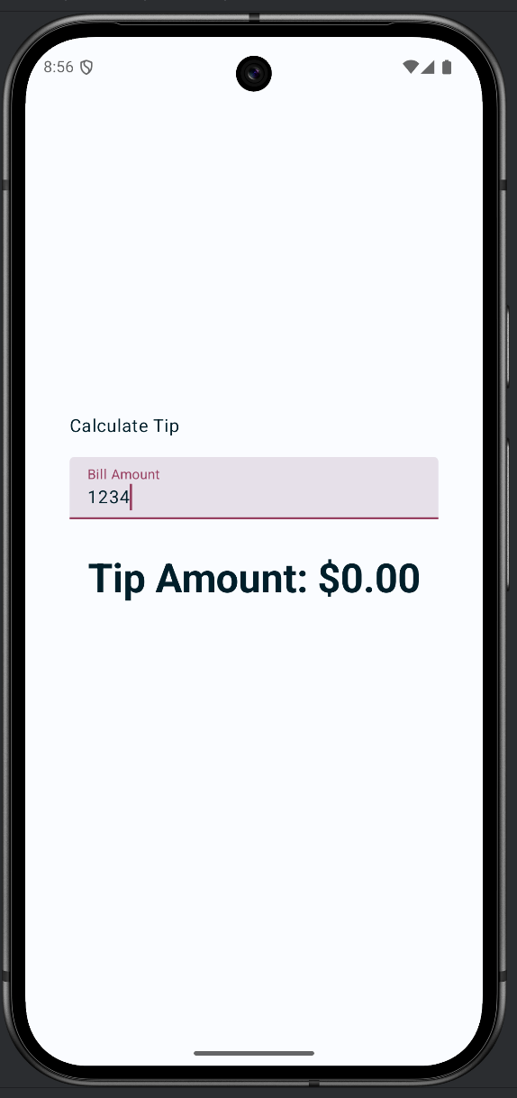
Далее реализуем основную функциональность приложения – расчет чаевых. В файле MainActivity.kt функция private calculateTip() дана вам как часть стартового кода. Вы будете использовать эту функцию для расчета суммы чаевых. В этом методе используется класс NumberFormat для форматирования отображаемых чаевых в виде валюты.
В функции EditNumberField() создайте новую переменную с именем amount в качестве значения для данной переменной укажите переменную. amountInput. Вызовите функцию toDoubleOrNull() для переменной amountInput, чтобы преобразовать String в Double. Функция toDoubleOrNull() представляет собой предопределенную функцию Kotlin, которая анализирует строку как число Double и возвращает результат, null если строка не является допустимым представлением числа.
В конце присваивания значения переменной amount добавьте Элвис оператор ?:, который возвращает значение 0.0, если amountInput в результате вызова функции toDoubleOrNull() равен null (лист 4.14):

Листинг 4.14 – Преобразование строкового ввода в число с обработкой ошибки
val amount = amountInput.toDoubleOrNull() ?: 0.0
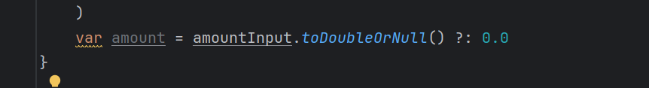
После переменной amount создайте еще одну не изменяемую переменную с именем tip. Инициализируйте ее с помощью calculateTip(), передав параметр amount. Функция EditNumberField() должна выглядеть следующим образом (лист 4.15):

Листинг 4.15 – Полный пример числового ввода с преобразованием и вычислением чаевых
@Composable
fun EditNumberField(modifier: Modifier = Modifier) {
var amountInput by remember { mutableStateOf("") }
val amount = amountInput.toDoubleOrNull() ?: 0.0
val tip = calculateTip(amount)
TextField(
value = amountInput,
onValueChange = { amountInput = it },
label = { Text(stringResource(R.string.bill_amount)) },
modifier = Modifier.fillMaxWidth(),
singleLine = true,
keyboardOptions = KeyboardOptions(keyboardType = KeyboardType.Number)
)
}
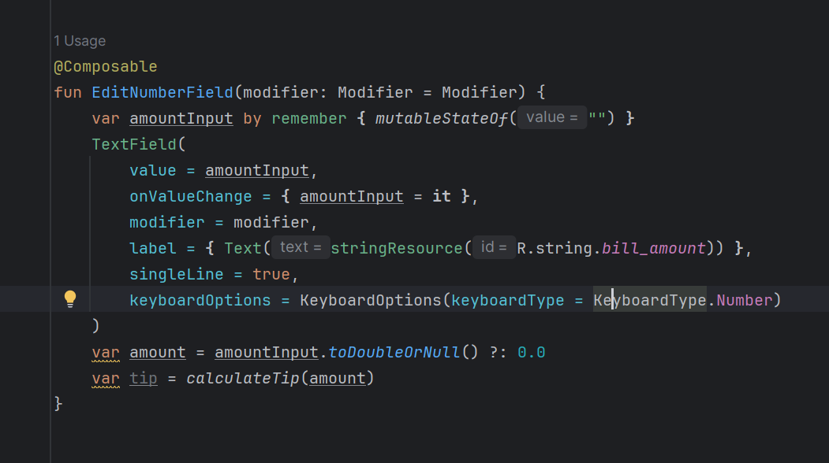
Далее нам необходимо отобразить рассчитанную сумму. Для этого вам нужно получить доступ к переменной amountInput в функции TipTimeLayout(), чтобы вычислить и отобразить сумму чаевых, но переменная amountInput – это состояние текстового поля, определенного в функции EditNumberField(), поэтому вы не можете вызвать ее из функции TipTimeLayout().
В Composable функции вы можете определить переменные, которые содержат состояние для отображения в пользовательском интерфейсе. Например, вы определили переменную amountInput как состояние в функции EditNumberField().
Но когда ваше приложение становится более сложным и другим Composable компонентам требуется доступ к состоянию компонентов функции EditNumberField(), вам следует рассмотреть возможность подъема или извлечения состояния из EditNumberField().
Для того чтобы это сделать необходимо воспользоваться “поднятием состояния”. Суть поднятия состояния заключается в том, чтобы вынести состояние наружу, в те функции, которые являются для текущей родительскими. Нам необходимо оставить функцию EditNumberField() без состояния и передавать его ему извне.
Вам следует поднять состояние, когда вам необходимо:
1) Совместное использование состояния с несколькими составными функциями.
2) Создать Composable объект без сохранения состояния, который можно повторно использовать в вашем приложении.

Поднятие состояния – это шаблон перемещения состояния к вызывающему объекту, чтобы оставить компонент не имеющим состояния.
Применительно к Composable объектам это часто означает введение двух параметров в компонуемый объект:
1) Параметр value: T, представляющий собой текущее значение для отображения.
2) Лямбда-выражение onValueChange: (T) -> Unit являющееся функцией обратного вызова, которая срабатывает при изменении значения, чтобы состояние можно было обновить в другом месте, например, когда пользователь вводит текст в текстовое поле.

Перейдем к поднятию состояния для созданной функции EditNumberField(). Обновите определение функции EditNumberField(), чтобы поднять состояние, добавьте параметры value и onValueChange (лист 4.16):

Листинг 4.16 – Компонент текстового поля с параметрами value и onValueChange
@Composable
fun EditNumberField(
value: String,
onValueChange: (String) -> Unit,
modifier: Modifier = Modifier
)
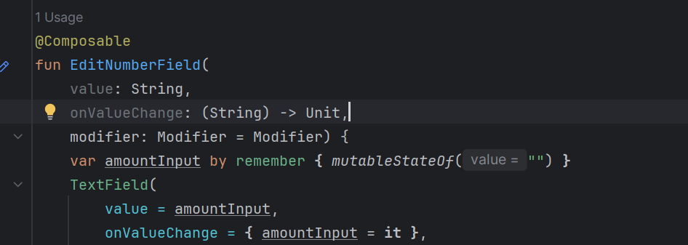
Параметр value имеет тип String, а параметр onValueChange имеет тип “(String) -> Unit”, эта функция, которая принимает значение String в качестве входного значения и не имеет возвращаемого значения.
В функции TextField() обновите составную функцию, чтобы использовать переданные параметры (лист 4.17):

Листинг 4.17 – Использование TextField с внешним управлением состоянием
TextField(
value = value,
onValueChange = onValueChange,
// Остальные параметры
)
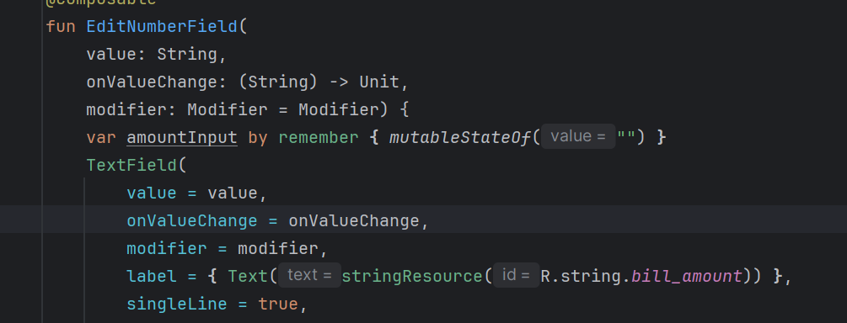
Скопируйте и перенесите переменные, которые хранят состояние в функцию TipTimeLayout() (лист 4.18).

Листинг 4.18 – Основной компоновочный компонент с состоянием ввода и вычислением чаевых
@Composable
fun TipTimeLayout() {
var amountInput by remember { mutableStateOf("") }
val amount = amountInput.toDoubleOrNull() ?: 0.0
val tip = calculateTip(amount)
Column(
//...
) {
//...
}
}
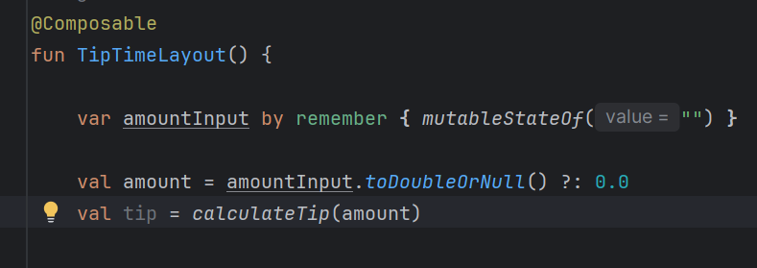
Вы подняли состояние в TipTimeLayout(), теперь состояние необходимо передать в EditNumberField(). В функции TipTimeLayout() обновите вызов EditNumberField() для использования поднятого состояния (лист 4.19):

Листинг 4.19 – Вызов компонента EditNumberField с передачей состояния и модификатора
EditNumberField(
value = amountInput,
onValueChange = { amountInput = it },
modifier = Modifier
.padding(bottom = 32.dp)
.fillMaxWidth()
)
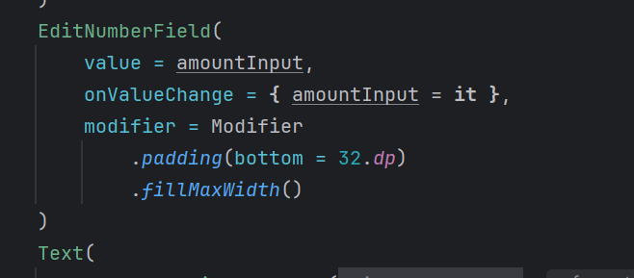
Это все делает EditNumberField компонентом без состояния, что позволяет его переиспользовать много раз из разных экранов. Вы подняли состояние пользовательского интерфейса к его предку, теперь владельцем state является TipTimeLayout().
Теперь рассмотрим позиционное форматирование. Позиционное форматирование используется для отображения динамического содержимого в строках. Например, представьте, что вы хотите, чтобы текстовое поле «Сумма чаевых» отображало значение $xx.xx, которое может быть любой суммой, рассчитанной и отформатированной в вашей функции. Чтобы это сделать вам нужно в файле strings.xml, определить строковый ресурс с аргументом-заполнителем, как в этом фрагменте кода (лист 4.20).

Листинг 4.20 – Строковый ресурс с параметром для отображения суммы чаевых
<string name="tip_amount">Tip Amount: %s</string>
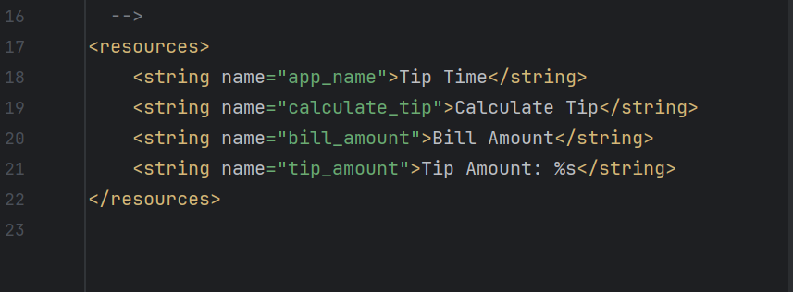
В функции TipTimeLayout() используйте переменную tip для отображения суммы чаевых. Обновите параметр Text, чтобы использовать переменную tip в качестве второго параметра.

Листинг 4.21 – Отображение отформатированной строки с суммой чаевых
Text(
text = stringResource(R.string.tip_amount, tip),
)
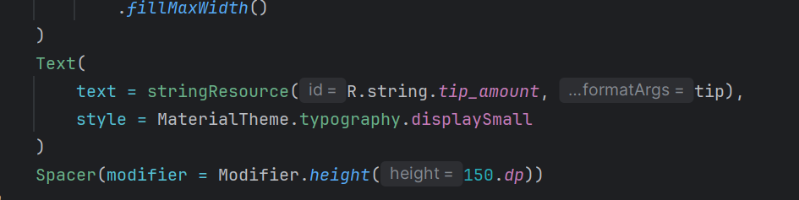

Завершенная функция TipTimeLayout() и EditNumberField() должны выглядеть как следующий фрагмент кода (лист 4.22):

Листинг 4.22 – Полный интерфейс для ввода суммы и отображения расчёта чаевых с использованием Compose
@Composable
fun TipTimeLayout() {
var amountInput by remember { mutableStateOf("") }
val amount = amountInput.toDoubleOrNull() ?: 0.0
val tip = calculateTip(amount)
Column(
modifier = Modifier
.statusBarsPadding()
.padding(horizontal = 40.dp)
.verticalScroll(rememberScrollState())
.safeDrawingPadding(),
horizontalAlignment = Alignment.CenterHorizontally,
verticalArrangement = Arrangement.Center
) {
Text(
text = stringResource(R.string.calculate_tip),
modifier = Modifier
.padding(bottom = 16.dp, top = 40.dp)
.align(alignment = Alignment.Start)
)
EditNumberField(
value = amountInput,
onValueChange = { amountInput = it },
modifier = Modifier
.padding(bottom = 32.dp)
.fillMaxWidth()
)
Text(
text = stringResource(R.string.tip_amount, tip),
style = MaterialTheme.typography.displaySmall
)
Spacer(modifier = Modifier.height(150.dp))
}
}
@Composable
fun EditNumberField(
value: String,
onValueChange: (String) -> Unit,
modifier: Modifier = Modifier
) {
TextField(
value = value,
onValueChange = onValueChange,
singleLine = true,
label = { Text(stringResource(R.string.bill_amount)) },
keyboardOptions = KeyboardOptions(keyboardType = KeyboardType.Number),
modifier = modifier
)
}
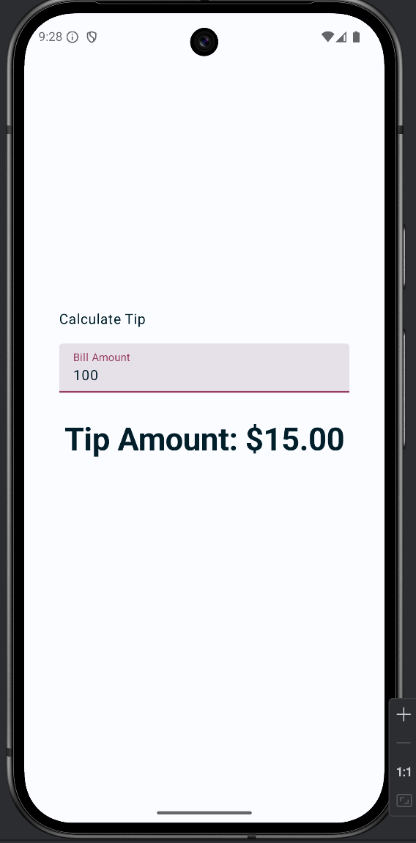

Unit-тесты.
Unit-тесты тестируют методы из кода приложения, поэтому тестируемые методы должны быть доступны для тестовых классов и методов.
Откройте проект Tip Time Calculator Протестируем метод calculateTip(). Метод calculateTip() в настоящее время недоступен из тестовой области из-за его модификатора private. Перейдите к методу calculateTip() и удалите модификатор private и замените его на internal.
Добавьте аннотацию @VisibleForTesting, это делает метод общедоступным, но указывает другим, что он доступен только в целях тестирования (лист 4.23).

Листинг 4.23 – Тестируемая функция вычисления чаевых с аннотацией @VisibleForTesting
@VisibleForTesting
internal fun calculateTip(amount: Double, tipPercent: Double = 15.0, roundUp: Boolean): String {
var tip = tipPercent / 100 * amount
if (roundUp) {
tip = kotlin.math.ceil(tip)
}
return NumberFormat.getCurrencyInstance().format(tip)
}
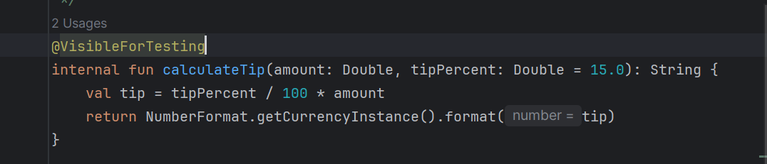
Создадим тестовый каталог для хранения тестов отдельно:
1) На вкладке «Android» в обозревателе проекта измените вид на «Project».
2) Щелкните правой кнопкой мыши по каталогу src.
3) Выберите «New» > «Directory».
4) В окне «New Directory» выберите test/java.
5) Нажмите клавишу enter. Тестовый каталог теперь можно увидеть на вкладке Project.
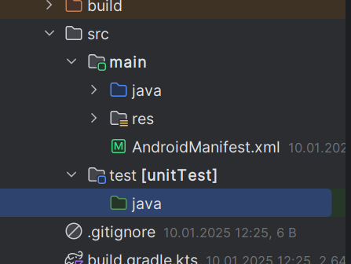
Каталог test требует структуру пакета, идентичную структуре каталога main, в котором находится код любого приложения. Другими словами, так же, как код приложения написан в пакете main > java > com > example > tiptime, все Unit-тесты будут написаны в test > java > com > example > tiptime.
Щелкните правой кнопкой мыши по каталогу test/java и выберите «New» > «Package». В окне «New Package» введите com.example.tiptime.
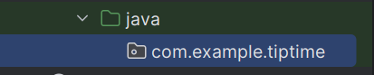
Когда тестовый пакет готов, можно приступать к написанию тестов. Начните с создания тестового класса. На вкладке «Project» откройте «app» > «src» > «test», а затем нажмите стрелку развертывания рядом с каталогом test. Щелкните правой кнопкой мыши по каталогу com.example.tiptime и выберите «New» > «class/file Kotlin». Введите имя класса TipCalculatorTests.
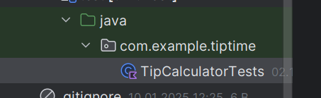
Как упоминалось ранее, Unit-тесты используются для проверки небольших фрагментов кода в приложении. Основная функция приложения Tip Time рассчитывает чаевые, поэтому должен быть тест, который гарантирует, что логика расчета чаевых работает правильно.
Чтобы добиться этого, нужно напрямую вызвать функцию calculateTip(). Затем вы проверить, что возвращаемое функцией значение соответствует ожидаемому значению на основе значений, которые вы передали в функцию.
Есть несколько вещей, которые следует знать о написании тестов:
— пишите автоматизированные тесты в виде методов;
— аннотируйте метод с помощью аннотации @Test. Это позволяет компилятору знать, что метод является тестовым методом;
— убедитесь, что название четко описывает, что тест проверяет и каков ожидаемый результат;
— тестовые методы не используют логику, как обычные методы приложений. Они не заботятся о том, как что реализовано. Они строго проверяют ожидаемый вывод для заданного ввода. То есть тестовые методы только выполняют набор инструкций, чтобы подтвердить, что пользовательский интерфейс или логика приложения функционируют правильно. ;
— Тесты обычно заканчиваются утверждением, которое используется для обеспечения выполнения заданного условия. Утверждения приходят в форме вызова метода, в имени которого есть assert, например “assertTrue()”.

Перейдем к написанию теста (лист 4.24). Создадим метод для проверки расчета 20% чаевых для счета в 10 долларов. Ожидаемый результат этого расчета – 2 доллара .

Листинг 4.24 – Начало теста для функции calculateTip с использованием JUnit
import org.junit.Test
class TipCalculatorTests {
@Test
fun calculateTip_20PercentNoRoundup() {
}
}
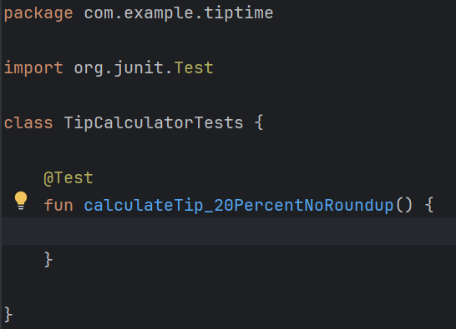
В методе calculateTip_20PercentNoRoundup() создайте две неизменяемые переменные: переменную amount, со значением 10.00, и переменную tipPercent, со значением 20.00.
В коде приложения, в файле MainActivity.kt, обратите внимание на следующий код, сумма чаевых форматируется на основе локали устройства (лист 4.25).

Листинг 4.25 – Форматирование числового значения в строку с валютным представлением
...
NumberFormat.getCurrencyInstance().format(tip)
...
Такое же форматирование необходимо использовать при проверке ожидаемой суммы чаевых в тесте.

Создайте переменную expectedTip со значением NumberFormat.getCurrencyInstance().format(2).
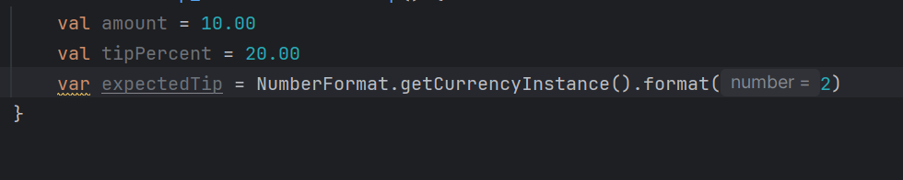
Переменная сравнивается expectedTip с результатом метода calculateTip(). Так тест гарантирует, что метод работает правильно. Помните, что метод calculateTip() возвращает отформатированное значение String.
Вызовите метод calculateTip() и передайте в параметры переменные amount и tipPercent, также передайте false для округления. В этом случае округление учитывать не нужно, поскольку ожидаемый результат не учитывает округление.
Сохраните результат вызова метода в неизменяемой переменной actualTip.
Создание утверждения обычно является конечной частью теста и не является чем-то, что обычно используется в коде приложения. В этом случае необходимо убедиться, что переменная actualTip равна переменной expectedTip. Для этого можно использовать метод assertEquals() из библиотеки JUnit.
Метод assertEquals() принимает два параметра: ожидаемое значение и фактическое значение. Если эти значения равны – тест пройден. Если они не равны – тест провален.
Вызовите метод assertEquals(), а затем передайте переменные expectedTip и actualTip в качестве параметров (лист 4.26).

Листинг 4.26 – Тест функции calculateTip без округления с использованием JUnit и проверкой форматирования валюты
import org.junit.Assert.assertEquals
import org.junit.Test
import java.text.NumberFormat
class TipCalculatorTests {
@Test
fun calculateTip_20PercentNoRoundup() {
val amount = 10.00
val tipPercent = 20.00
val expectedTip = NumberFormat.getCurrencyInstance().format(2)
val actualTip = calculateTip(amount = amount, tipPercent = tipPercent, false)
assertEquals(expectedTip, actualTip)
}
}
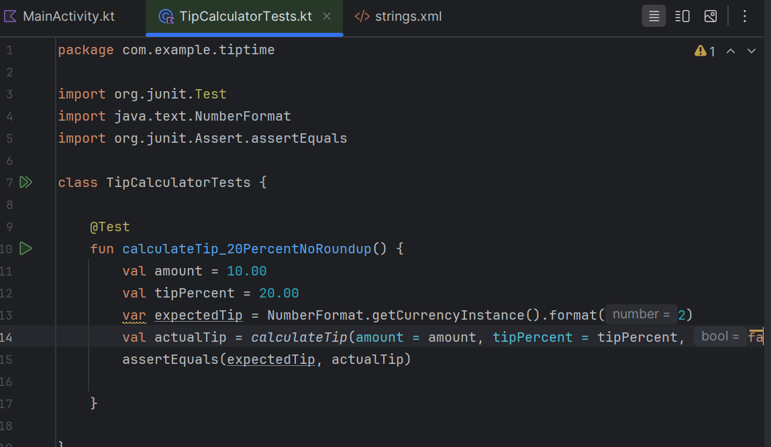
В библиотеке JUnit существует много видов утверждений, вот некоторые из них:
— assertEquals();
— assertNotEquals();
— assertTrue();
— assertFalse();
— assertNull();
— assertNotNull();
— assertThat().
Можно заметить, что рядом с номером строки вашего класса и тестовой функции появляются стрелки. Когда происходит нажатие на стрелку рядом с методом, запускается только этот тестовый метод. Если есть несколько тестовых методов в классе, можно нажать стрелку рядом с классом, чтобы запустить все тестовые методы в этом классе (рис 4.3).
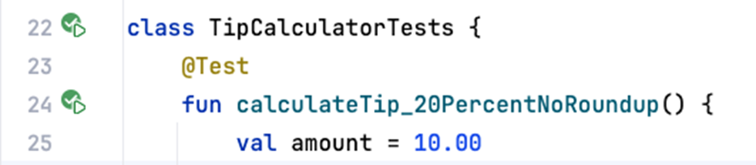
Рис. 4.3. Стрелки для тестирования функции [Источник: https://developer.android.com/]

Нажмите на стрелки рядом с объявлением класса, а затем нажмите «Run TipCalculatorTests» (рис 4.4).
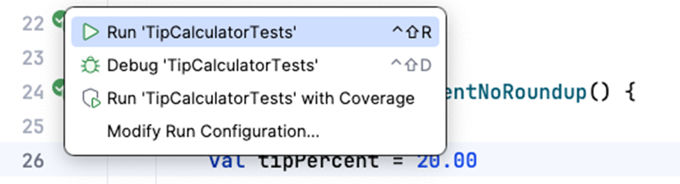
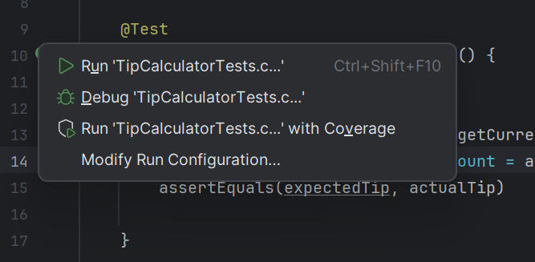
Рис. 4.4. Контекстное меню запуска теста [Источник: https://developer.android.com/]

При успешном выполнении теста вы увидите следующее (рис 4.5):
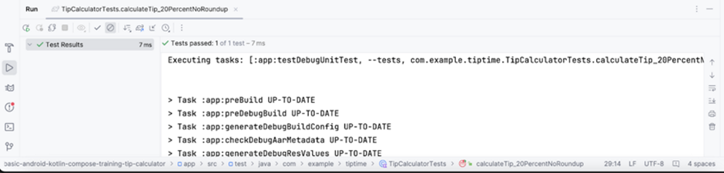
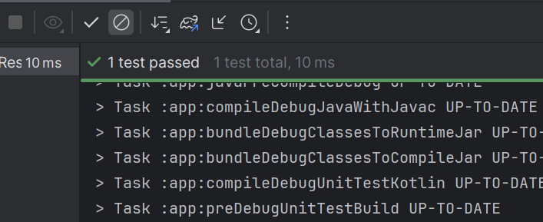
Рис. 4.5. Вывод в консоль информации о успешном выполнении теста [Источник: https://developer.android.com/]

UI-тесты.
Создайте директорию для UI тестов:
1) Щелкните правой кнопкой мыши по каталогу src и выберите «New» > «Directory».
2) В окне «New Directory» выберите androidTest/java
3) Нажмите клавишу return или enter на клавиатуре. Директорию androidTest теперь можно увидеть на вкладке Project.
Так же, как директории main и test имеют одинаковую структуру пакетов, директория androidTest должна содержать ту же самую структуру пакетов:
1) Щелкните правой кнопкой мыши папку androidTest/java и выберите «New» > «Package».
2) В окне «New Package» введите com.example.tiptime.
3) Нажмите клавишу return или enter на клавиатуре. Полную структуру пакетов для директории androidTest теперь можно увидеть на вкладке Project .
Далее необходимо создать тестовый класс в созданном пакете. Создайте новый класс с именем “TipUITests”.
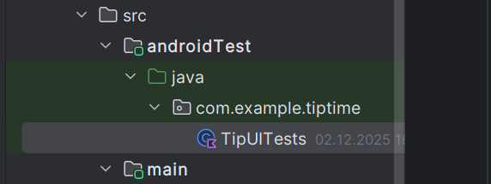
Тесты UI проверяют фактический экземпляр приложения и его визуальную составляющую, поэтому содержимое UI должно быть установлено, аналогично тому, как содержимое устанавливается в методе onCreate() файла MainActivity.kt. Вам нужно сделать это до того, как вы будете писать тесты для UI, созданных с помощью Compose.
Перейдем к написанию теста. Создайте переменную composeTestRule, содержащую результат метода createComposeRule(), и аннотируйте ее с помощью аннотации Rule (лист 4.27):

Листинг 4.27 – Создание тестового правила для UI-тестирования Compose с помощью createComposeRule
import androidx.compose.ui.test.junit4.createComposeRule
import org.junit.Rule
class TipUITests {
@get:Rule
val composeTestRule = createComposeRule()
}
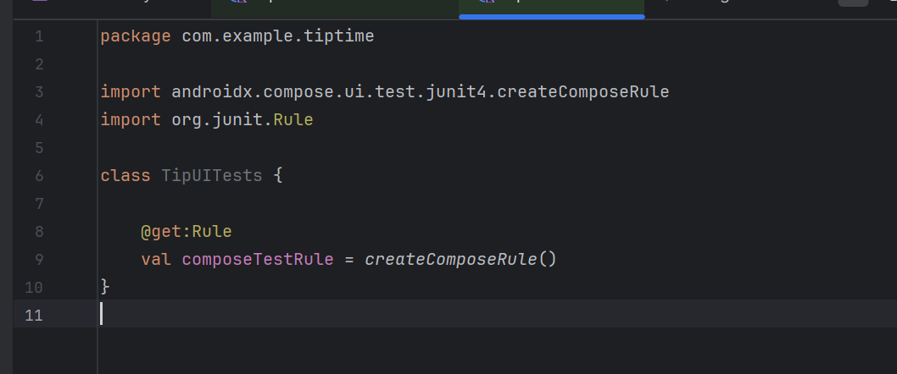
Далее создайте метод calculate_20_percent_tip() и добавьте аннотацию @Test (лист 4.28)

Листинг 4.28 – Пример тестового метода с аннотацией @Test для проверки расчёта чаевых
import org.junit.Test
@Test
fun calculate_20_percent_tip() {
}

Данными действиями вы указываете компилятору, что методы, аннотированные @Test в директории androidTest, ссылаются на тесты инструментария, а методы, аннотированные @Test в директории test, ссылаются на локальные тесты.
В теле функции вызовите функцию composeTestRule.setContent(). Это задаст содержимое пользовательского интерфейса при помощи composeTestRule.
В теле лямбда-выражения функции вызовите функцию TipTimeTheme(). Внутри лямбда выражения TipTimeTheme() вызовите функцию TipTimeLayout() (лист 4.29).

Листинг 4.29 – Тест UI-компонента с установкой темы и композируемого содержимого
import com.example.tiptime.ui.theme.TipTimeTheme
@Test
fun calculate_20_percent_tip() {
composeTestRule.setContent {
TipTimeTheme {
TipTimeLayout()
}
}
}
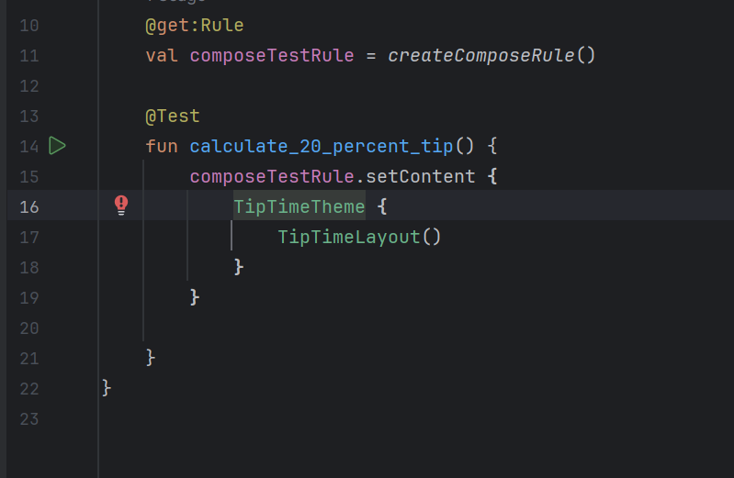
Теперь, когда содержимое пользовательского интерфейса настроено, вы можете написать код теста для взаимодействия с компонентами пользовательского интерфейса. В этом тесте вам нужно проверить, что приложение отображает правильное значение чаевых на основе суммы счета и входных данных процента чаевых.
К компонентам пользовательского интерфейса можно получить доступ через composeTestRule. Обычный способ сделать это – получить доступ к веткам, содержащим определенный текст, с помощью метода onNodeWithText().
Используйте метод onNodeWithText() для доступа к компоненту TextField для поля “Bill Amount”.
Далее вызовите метод performTextInput() и передайте текст, который вы хотите ввести для заполнения компонента TextField. Введите в TextField «Bill Amount» значение 10 (лист 4.30).

Листинг 4.30 – UI-тест с вводом текста в поле «Bill Amount» с использованием Compose Test
import androidx.compose.ui.test.performTextInput
@Test
fun calculate_20_percent_tip() {
composeTestRule.setContent {
TipTimeTheme {
TipTimeLayout()
}
}
composeTestRule.onNodeWithText("Bill Amount")
.performTextInput("10")
}

Используйте тот же подход, чтобы заполнить поле OutlinedTextField для чаевых со значением 20% (лист 4.31).

Листинг 4.31 – UI-тест с вводом суммы и процента чаевых в поля ввода Compose
@Test
fun calculate_20_percent_tip() {
composeTestRule.setContent {
TipTimeTheme {
TipTimeLayout()
}
}
composeTestRule.onNodeWithText("Bill Amount")
.performTextInput("10")
composeTestRule.onNodeWithText("Tip Percentage").performTextInput("20")
}

В UI тестах Jetpack Compose утверждения могут вызываться непосредственно в компонентах пользовательского интерфейса. Доступно несколько утверждений, но в этом случае необходимо использовать метод assertExists(). Ожидается, что компонент Text, отображающий сумму чаевых, будет отображать: Tip Amount: $2.00.
Символ валюты может меняться в зависимости от локализации устройства. Использование '$' приведено только в качестве примера. Валюта должна быть отформатирована в соответствии с локализацией.
Сделайте утверждение, что узел с таким текстом существует (лист 4.32).

Листинг 4.32 – UI-тест с проверкой отображения рассчитанной суммы чаевых в Compose
import java.text.NumberFormat
@Test
fun calculate_20_percent_tip() {
composeTestRule.setContent {
TipTimeTheme {
Surface (modifier = Modifier.fillMaxSize()){
TipTimeLayout()
}
}
}
composeTestRule.onNodeWithText("Bill Amount")
.performTextInput("10")
composeTestRule.onNodeWithText("Tip Percentage").performTextInput("20")
val expectedTip = NumberFormat.getCurrencyInstance().format(2)
composeTestRule.onNodeWithText("Tip Amount: $expectedTip").assertExists(
"No node with this text was found."
)
}
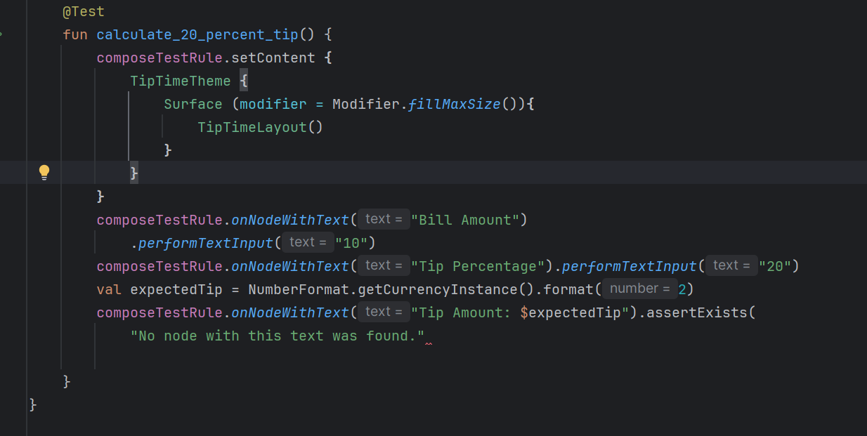
Запустите тест и убедитесь, что тест успешно пройден.

